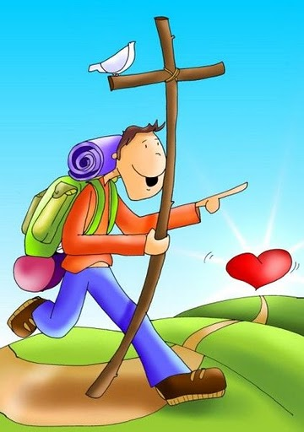
La Pascua está cerca y nos invita un año más a dar un nuevo paso en este proceso de humanizarnos; hemos de ahondar en qué se concreta este año nuestro morir y nacer de nuevo: qué hay en nosotros de hombre viejo y cómo dar a luz al hombre nuevo. Para ello miremos a nuestro corazón y oteemos en el hondón de nuestro ser qué hemos de desterrar y qué hemos de acoger. Miremos, al mismo tiempo, esta hora de la historia de la humanidad que nos toca vivir y proféticamente indiquemos en qué se ha de concretar esa madurez, esa humanización.
Hoy queremos iluminar este tiempo a través de los siguientes puntos de la Laudato sii:
La espiritualidad cristiana…alienta un estilo de vida profético y contemplativo, capaz de gozar profundamente sin obsesionarse por el consumo…Es un retorno a la simplicidad que nos permite detenernos a valorar lo pequeño, agradecer las posibilidades que ofrece la vida sin apegarnos a lo que tenemos ni entristecernos por lo que no poseemos (Laudato Sí 222). La sobriedad que se vive con libertad y conciencia es liberadora. Se puede necesitar poco y vivir mucho, sobre todo cuando se es capaz de desarrollar otros placeres y se encuentra satisfacción en los encuentros fraternos, en el servicio, en el despliegue de los carismas, en la música y el arte, en el contacto con la naturaleza, en la oración (Laudato Sí 223).
Estamos hablando de una actitud del corazón, que vive todo con serena atención, que sabe estar plenamente presente ante alguien sin estar pensando en lo que viene después, que se entrega a cada momento como don divino que debe ser plenamente vivido (Laudato Sí 226)….

- Pensemos en todo aquello que nos hace vivir agradecidos y alegres ... Compartimos
- Damos gracias a Dios por …..

Lo que está ocurriendo nos pone ante la urgencia de avanzar en una valiente revolución cultural (Laudato Sí 114). La humanidad está llamada a tomar conciencia de la necesidad de realizar cambios de estilos de vida, de producción y consumo, para combatir el calentamiento o, al menos, las causas humanas que lo producen o acentúan (Laudato Sí 23). La libertad humana es capaz de limitar la técnica, orientarla y colocarla al servicio de otro tipo de progreso más sano, más humano, más social, más integral (Laudato Sí 112).
- Ante la realidad que vivimos sentimos la necesidad de pedir perdón por …..
- Creemos que como humanidad tenemos necesidad de ……
- Nos comprometemos a ….

Concluimos con el Padrenuestro

